Hướng dẫn sử dụng App quà tặng

1. Đăng ký tài khoản

Khi vừa mở app nếu chưa có tài khoản có thể nhấn vào dòng **Create an account now** để đăng ký tài khoản.

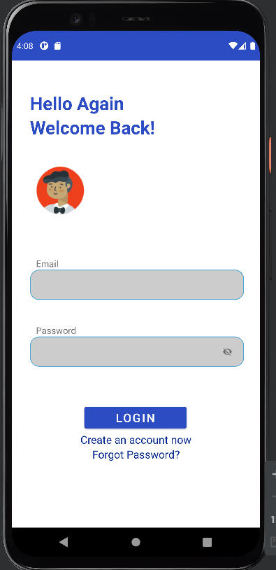

Khi chuyển sang trang đăng ký người dùng phải nhập đầy đủ thông tin và nhấn nút **SIGN UP** để tạo tài khoản mới

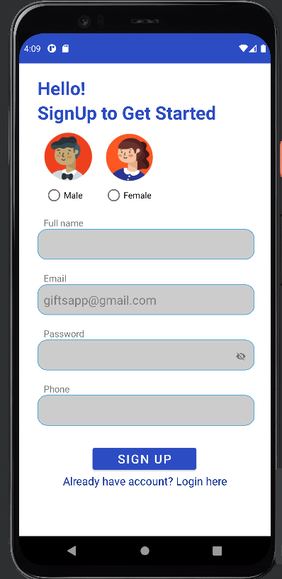

1. Chức năng quên mật khẩu

Tại giao diện đăng nhập nhấn vào dòng Forgot Password sau đó Nhập email đã đăng ký và kiểm tra tin nhắn Email để nhận lại mật khẩu.

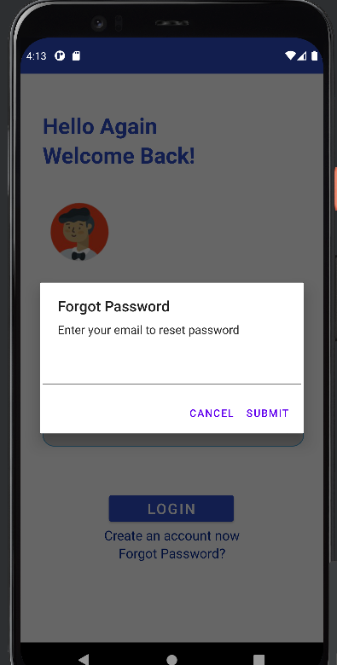

1. Đăng nhập vào hệ thống

Nhập email và password đã đăng ký vào form. Sau khi đăng nhập thành công sẽ chuyển tới giao diện chính, có danh sách các sản phẩm.

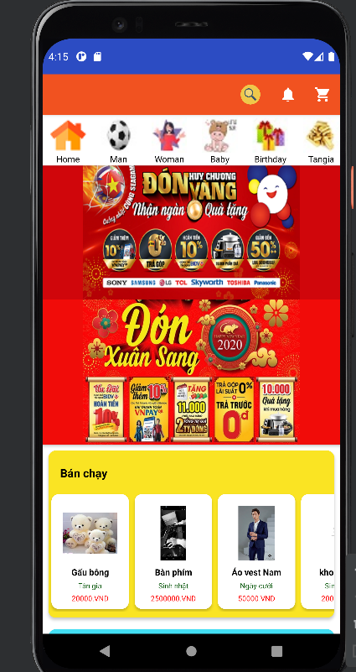

1. Xem chi tiết sản phẩm

Nhấp vào các item muốn xem trên trang chủ để coi chi tiết của chúng

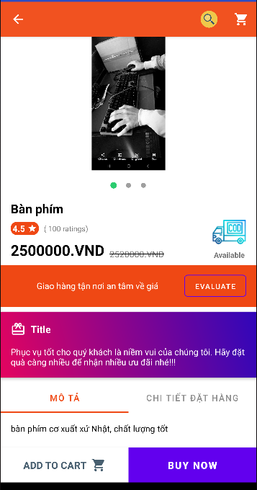

Có thể bấm **ADD TO CART** để thêm vào giỏ hàng sau đó click vào biểu tượng giỏ hàng để xem giỏ hàng hiện tại.

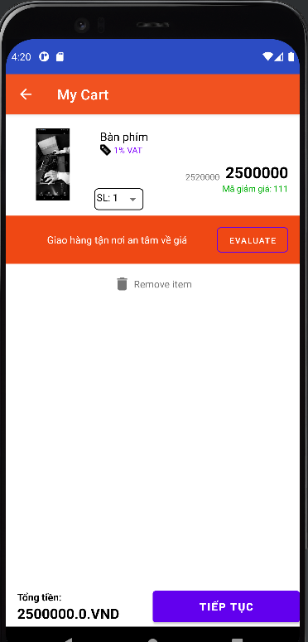

Có thể tăng số lượng vật phẩm muốn mua và cũng có thể xóa vật phẩm khỏi giỏ hàng. Sau đó bấm nút tiếp tục để tạo đơn hàng.

Tại đây có thể nhập lời chúc nếu muốn

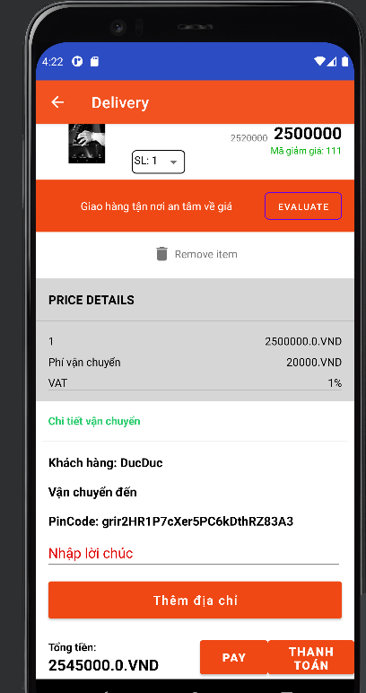

Nhập vào nút **Thêm địa chỉ** để chọn địa chỉ nhận hàng. Click vào địa chỉ mà mình muốn nhận hàng hoặc tạo thêm địa chỉ mới bằng cách click vào dòng **Thêm địa chỉ mới** ở đầu trang.

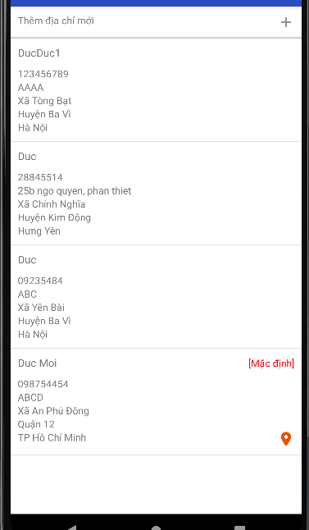

Sau khi đã nhập lời chúc và chọn địa chỉ giao hàng thì có thể thanh toán bằng cách nhấn vào nút Pay

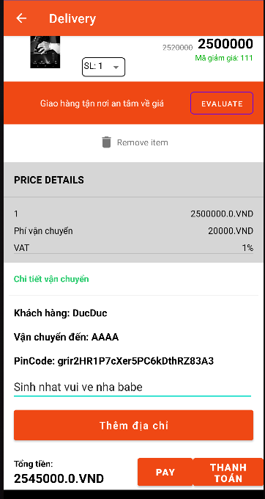

Chọn hình thức thanh toán mà mình mong muốn và bấm nút **đồng ý** là tạo đơn thành công.

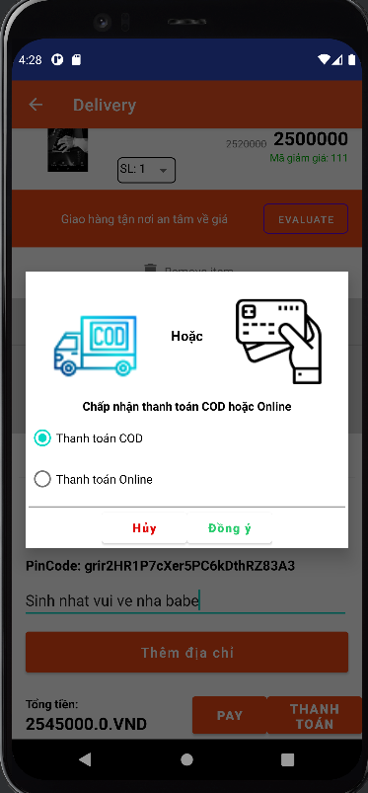

1. Xem lại các đơn hàng mà mình đã đặt

Trượt màn hình từ trái sang phải để xuất hiện layout navigation. Tại layout navigation có thể:

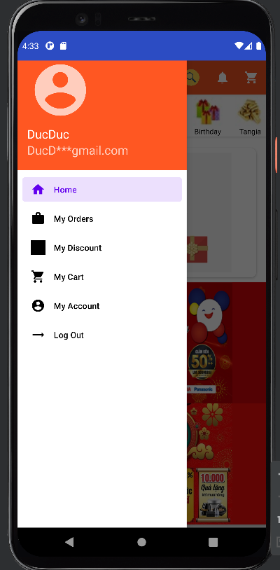

* Click vào My Order để xem chi tiết các đơn hàng

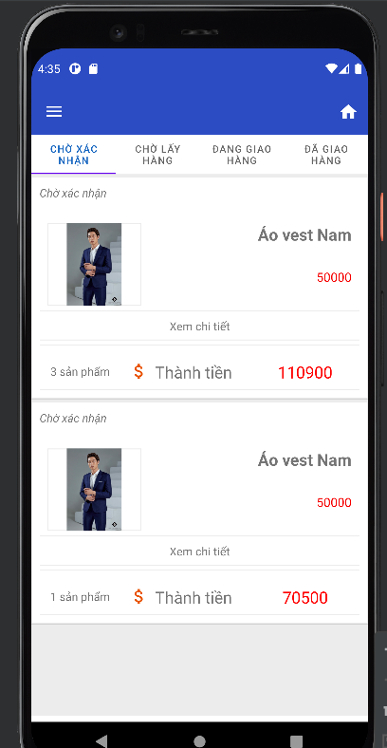

Ta có thể dễ dàng kiểm soát những đơn hàng nào ở trạng thái chờ xác nhận, những đơn nào ở trạng thái chờ lấy hàng, đang giao hàng, đã giao hàng.

* Tại giao diện Navigation click vào **My Cart** để xem thông tin giỏ hàng
* Click vào **My Account** để xem thông tin cá nhân

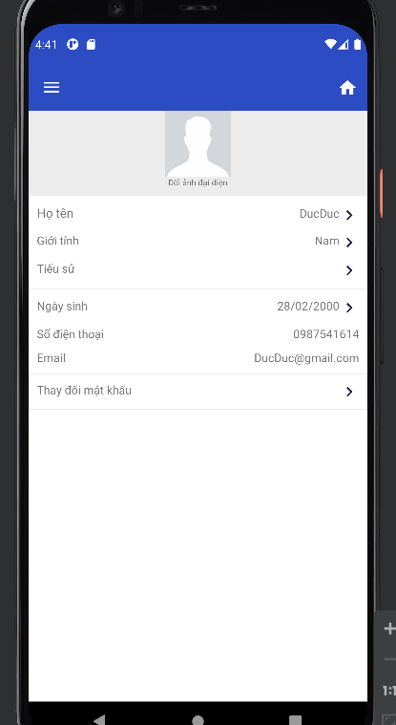

Có thể thay đổi thông tin cá nhân bằng cách lick vào cột tương ứng bên phải

* Tại giao diện Navigation click vào **Log out** để đăng xuất

1. Đăng nhập bằng tài khoản quyền admin để thực thi các tác vụ thêm sản phẩm, quản lý sản phẩm.

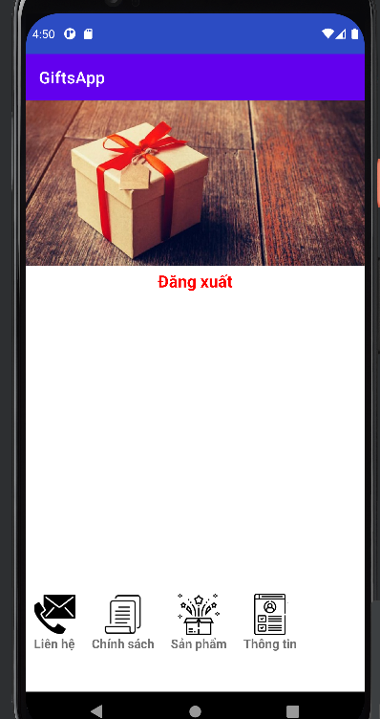

Click vào ô sản phẩm để thêm sản phẩm

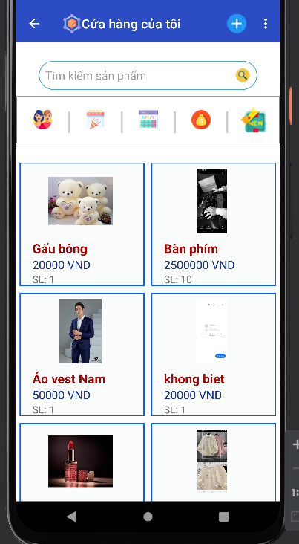

Nhấp vào nút dấu cộng để thêm sản phẩm mới

Nhập đầy đủ thông tin để thêm sản phẩm mới

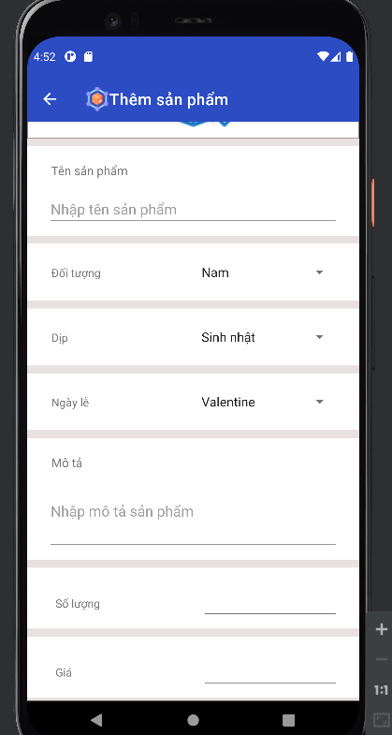

Tìm sản phẩm theo tên

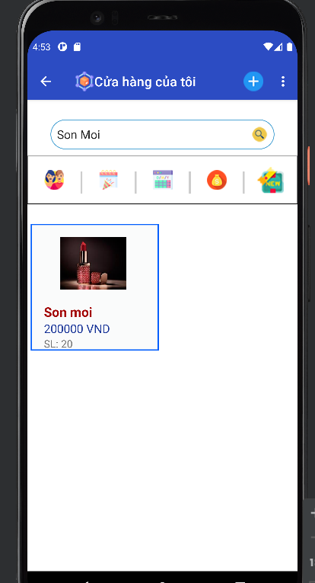

Kết thúc các chức năng